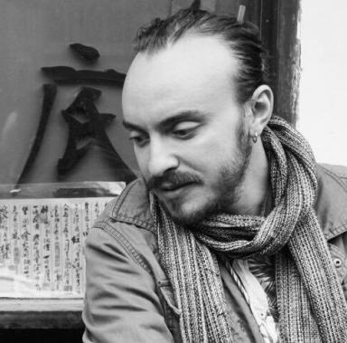 Misha Schroetter Lecturer in cultural anthropology at Lyon 2, affilated to the laboratory of EVS - UMR5600

Identifiants chercheurs

- IdHAL : misha-schroetter
- ORCID : 0009-0009-5545-3318
- IdRef : 273351311
- cv.identifier.google scholar : nOKyRqYAAAAJ

Publications

Traduction (1)

L’émotion, mouvement, la vague et se faire embarquer dans la Trame, une pratique thérapeutique alternative à la médecine générale, inspirée de l’alchimie occidentale
Misha Schroetter
2025
Traduction
hal-05341882v1

Article dans une revue (3)

Ticha Siwei 体察思维, « La pensée du ressenti observant » dans l'enseignement de la pratique du Zhineng Qigong
Misha Schroetter,Société Binet
Recherches & éducations, 2025, 30-31, ⟨10.4000/14l98⟩
Article dans une revue
hal-05244059v1
Approches sensibles de l'espace
Valentine Marlot,Quentin Cécillon,Misha Schroetter
Parcours Anthropologiques, 2024, 19, ⟨10.4000/11rcp⟩
Article dans une revue
hal-04772818v1
Feeling the Body from Within: An Ethnography of a Zhineng Qigong Practice with Image Projection
Misha Schroetter
Parcours Anthropologiques, 2024, 19, ⟨10.4000/11rcm⟩
Article dans une revue
hal-04601796v2

Pré-publication, Document de travail (1)

Emotion, Movement, the Wave, and Being Carried Away by the Trame: An Alternative Therapeutic Practice Inspired by Western Alchemy
Misha Schroetter
2025
Pré-publication, Document de travail
hal-05341869v1

Communication dans un congrès (3)

Emersiologie du Zhineng Qigong
Misha Schroetter
D’Autres Corps, D’Autres Jeux Institut des Sciences du Sport-Sant´e de Paris, Bernard Andrieu, Feb 2024, Paris (en ligne), France
Communication dans un congrès
hal-04530060v1
Zhineng Qigong Emersiology
Misha Schroetter
D'Autres Corps, D'Autres Jeux - IX séminaire d'émersiologie, Bernard Andrieu, Feb 2024, Paris (en ligne), France
Communication dans un congrès
hal-04544949v1
Key notes communication: Sentir de l'intérieur, comment relater et analyser les pratiques de conscience du Zhineng Qigong
Misha Schroetter
ACAJ : D'AUTRES CORPS, D'AUTRES JEUX, Bernard Andrieu, Jun 2024, Paris, France
Communication dans un congrès
hal-04613117v2

N°spécial de revue/special issue (1)

Approches sensibles de l’espace. Regards croisés, anthropologie et égyptologie
Quentin Cécillon,Valentine Marlot,Misha Schroetter
Parcours Anthropologiques, 19, 2024, ⟨10.4000/11rct⟩
N°spécial de revue/special issue
hal-04598646v1

Thèse (1)

La trame et le Zhineng Qigong : Conscientisation des pratiques de conscience - Conscientisation des expériences vécues des pratiquants et praticiens du Zhineng Qigong et de la Trame
Misha Schroetter
Sociologie. Université Lumière - Lyon II, 2023. Français. ⟨NNT : 2023LYO20017⟩
Thèse
tel-04301726v1

